Переменные и константы

Для хранения данных в программе применяются переменные. Переменная представляет именнованную область памяти, в которой хранится значение определенного типа. Переменная имеет тип, имя и значение. Тип определяет, какого рода информацию может хранить переменная.
Перед использованием любую переменную надо определить. Синтаксис определения переменной выглядит следующим образом:
Вначале идет тип переменной, потом ее имя. В качестве имени переменной может выступать любое произвольное название, которое удовлетворяет следующим требованиям:
- имя может содержать любые цифры, буквы и символ подчеркивания, при этом первый символ в имени должен быть буквой или символом подчеркивания
- в имени не должно быть знаков пунктуации и пробелов
- имя не может быть ключевым словом языка C#. Таких слов не так много, и при работе в Visual Studio среда разработки подсвечивает ключевые слова синим цветом.
Хотя имя переменой может быть любым, но следует давать переменным описательные имена, которые будут говорить об их предназначении.
Например, определим простейшую переменную:
В данном случае определена переменная name, которая имеет тип string. то есть переменная представляет строку. Поскольку определение переменной представляет собой инструкцию, то после него ставится точка с запятой.
При этом следует учитывать, что C# является регистрозависимым языком, поэтому следующие два определения переменных будут представлять две разные переменные:
После определения переменной можно присвоить некоторое значение:
Так как переменная name представляет тип string, то есть строку, то мы можем присвоить ей строку в двойных кавычках. Причем переменной можно присвоить только то значение, которое соответствует ее типу.
В дальнейшем с помощью имени переменной мы сможем обращаться к той области памяти, в которой хранится ее значение.
Также мы можем сразу при определении присвоить переменной значение. Данный прием называется инициализацией:
Отличительной чертой переменных является то, что в программе можно многократно менять их значение. Например, создадим небольшую программу, в которой определим переменную, поменяем ее значение и выведем его на консоль:
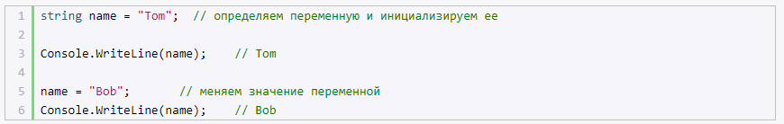
Консольный вывод программы:


